ПРОЕКТИРОВАНИЕ СИСТЕМЫ РЕКОМЕНДАЦИИ/ПОИСКА ПОХОЖИХ ПРОЕКТОВ В РЕПОЗИТОРИЯХ НА ОСНОВЕ АНАЛИЗА ISSUE

Кузнецов В.И. (walkmanmail19@gmail.com)
Ульяновский государственный технический
университет, Ульяновск

В работе рассматриваются методы анализа схожести текстов, проектирование системы поиска похожих репозиториев. Целью проектирования является автоматизация процесса выборки репозиториев со схожими задачи, при поиске решений задач программиста.
Ключевые слова: анализ текстов, система рекомендации

Введение.
Предметная область проектируемой системы - процесс разработки ПО. Разработка ПО помимо написания кода, включает. сбор требований к проекту, планирование, проектирование, поиск технологий и анализ решений. Решение, представленное в курсовом проекте, используется на последнем из перечисленных этапов.
Анализ технологий и решений как правило выполняется на этапе проектирования старшими разработчиками и при реализации проектных решений как старшими разработчиками, так и разработчиками младшего звена.
Конечный пользователь - разработчик ПО, программист. Базы знаний для поиска решений, которые распространены среди программистов - вопрос-ответные системы (StackOverFlow), тематические коллективные блоги (Habr, Medium и т.д.). Второй тип базы знаний решает задачу поиска решений в комплексе, так как авторы статей подробно раскрывают решения, в отличие от первого типа баз знаний, который используется для поиска решений, связанных с языками программирования.
Проектируемая система, концентрируется на базе знаний хостингов IT-проектов - GitHub и т.д. Хостинги не предоставляют методов оценки схожести задач, реализованных в проектах.
Система, не решает задачу первичного поиска решений, оставляя эту задачу пользователю. Пользователь сам ищет и изучает статьи на тематических блогах, ищет решения в вопрос-ответных системах. Проектное решение концентрируется на сборе репозиториев, issue с хостингов IT-проектов с дальнейшим анализом схожести репозиториев.
Схожесть репозиториев подразумевает под собой первичную классификацию репозиториев по принадлежности к предметной области и дальнейшее вычисление схожести задач двух и нескольких репозиториев. В итоге, проектное решение, умеет по запросу пользователя, возвращать список похожих задач. Такой подход подразумевает под собой идею о том, что, если репозитории относятся к одной предметной области и решают похожие задачи, имеет смысл изучить исходный код похожих проектов.
С точки зрения пользователя, система автоматизирует сбор репозиториев, избавляя от взаимодействия с API хостингов.

2. Поиск репозиториев, похожих по предметной области.
Определение принадлежности двух репозиториев к одной предметной области выполняется на основе нормализованного уровня схожести текстов, описывающих репозитории. Описание репозитория находится в блоке About, а также, в качестве дополнения к описанию - блок Topic (тэги), в котором кратко излагаются используемые технологии, языки и возможно будет присутсвовать ключевое слово описывающее предметную область (см. Рис. 1).
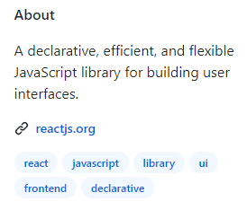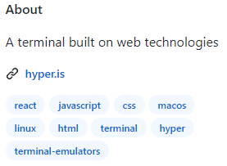
Рисунок 1. Описание трёх репозиториев.
В системе, в качестве основной метрики схожести текстов используется косинусное расстояние, как нормализованная метрика, отражающая удаленность точек в пространстве признаков – т.е. во множестве слов. В формуле, на рис. 2, X и Y – это вектора (точки в пространстве), а Xi и Yi – это значение на i-ой позиции в векторе, координата точки на i-ой оси пространства.
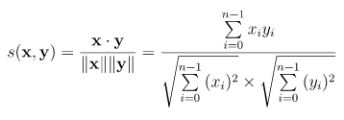
Рисунок 2. Формула косинусного расстояния
На рис. 3 отображается геометрический смысл косинусного расстояния двух текстов: “Здравствуй, наш прекрасный мир!” и “Привет, наш прекрасный мир!”. В процессе векторизации текстов, выполняются такие предобработки:
- Вырезание стоп-слов (наш – мест., прекрасный – слово усилитель)
- Лишние символы (“! . ,”)
- Лемматизация (получение исходной словоформы: куплю - купить)
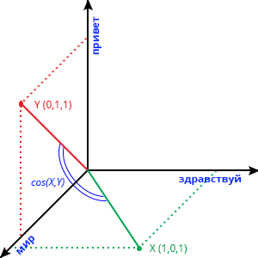
Рисунок 3. Геометрический смысл косинусного расстояния.
Основная сложность, при определении похожих по предметной области репозиториев, заключается в процессе векторизации. Заранее невозможно определить размерность пространства, поэтому она будет увеличиваться с появлением каждого нового слова. К проблеме роста размерности пространства, добавляется то, что существуют репозитории, по описанию которых, программным способом трудно понять к какой предметной области относится репозиторий. На рис. 1:
- Третий слева репозиторий является ОС Терминалом, созданным на веб-технологиях, о которых в описании упоминается также часто, как и о терминалах. В этом случае трудность заключается в определении предметной области из двух возможных.
- Второй слева fronted framework – React. В описании все ключевые слова, связанные с описанием предметной области, встречаются по одному разу, а все остальные являются шумом. В этом случае трудность заключается в том, что очень трудно составить словарь синонимов или же глоссарий для любой предметной области, чтобы оценить программным способом вес каждого слова.
- Первый слева fronted framework – Vue. Имеет такие же проблемы, что и второй, однако с ним он имеет больше пересечений, чем с третьим.

Задача: исследовать изменения косинусного расстояния, заменив частоты на взвешенные меру важности каждого слова в контексте, используя для этого метод векторизации TF-IDF или воспользоваться методами понижения пространства признаков.
Метод TF-IDF рассчитывает вес слова, интерпретируя его так: чем чаще слово встречается, чем менее оно значимо. На рис. 5 TF(i,j) – относительная частота слова в документе, IDF(i,j) – log(N/DF(i)) относительная частота слова во всем корпусе текстов. TF * IDF – взвешенная мера важности слова в контексте описания репозитория.
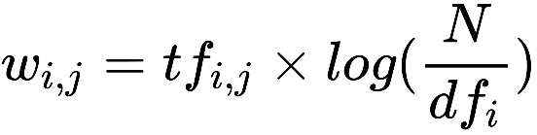
Рисунок 4. Формула TF-IDF.
На рис. 6 видно, что метод TF-IDF улучшает картину в ситуациях подобных репозиторию Hyper, когда есть две предметные области конкурирующие друг с другом за то, чтобы считаться более релевантной, так как пары Hyper - Vue и Hyper – React стали более удаленными. Однако возникла проблема, пары Hyper – Alacritty и Vue – React стали более удаленными, а ведь именно каждая из этих пар относятся к одной, своей предметной области. Ограничением метода является то, что он требователен к данным, ведь важность или вес ключевых слов будут наиболее высокими, только с ростом объема данных, как следствие необходим, либо огромный набор данных в самом начале, либо придется пренебрегать точностью вычислений в первое время жизни конечного продукта.
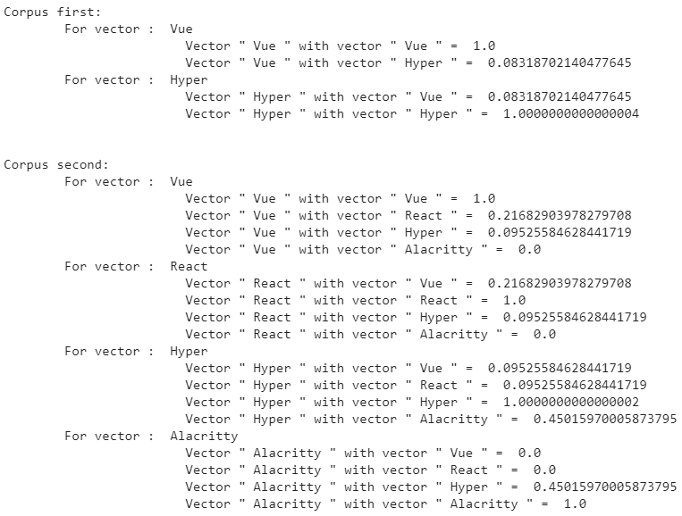
Рисунок 5. TF-IDF косинусные расстояния.
Существует другой подход для выделения ключевых слов в тексте, который понижает пространство признаков. При формировании векторов, будут исключаться все слова, которые встречаются реже чем в N-ом количестве документов, при этом теряется смыл расчета коэффициента TF-IDF и достаточно использовать только частоту слова в тексте описания репозитория - MinDF.
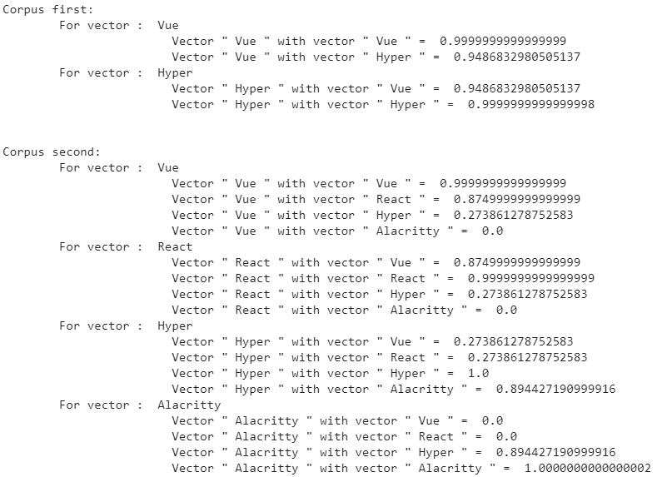
Рисунок 6. MinDF косинусные расстояния.

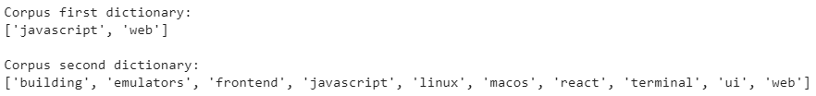
Рисунок 7. Эксперимент 2. MinDF словарь.
На рис. 8 изображены два словаря сформированных с параметров MinDF = 2, из корпуса, включающего 2 репозитория и из корпуса, включающего 4 репозитория соответственно. Такой подход действительно понижает пространство признаков, то есть усекается размер словаря и самое главное из практики видно, что остаются слова, которыми можно описать предметные области (Frontend Framework, OS Terminal). На рис. 7 видно, что метод устраняет проблему, возникшую в Эксперименте 1. Пары, принадлежащие одной предметной области, стали близки друг к другу, а спорные пары Vue – Hyper и React – Hyper стали значительно удалены относительно расстояния Vue – React.
Для того чтобы сравнить два метода было увеличено количество репозиториев до 24, разделенных на 8 предметных областей в каждой из которых по 3 репозитория. Параметр понижения пространства признаков MinDF равен 3, так как предметных областей три и в трех репозиториях одной предметной области будут слова, которые встречаются только у них. В сравнении методов использовалось две метрики:
- Accuracy – отражает процент найденных пар одной предметной области среди первой и второй позиции по косинусному расстоянию. Точность метода.
- Average – отражает среднее косинусное расстояние для репозитороиев одной предметно области.
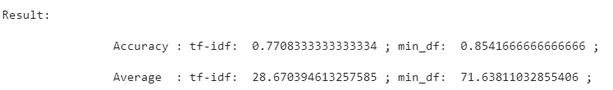
Рисунок 8. Эксперимент 2. Сравнение методов.
Результат: на рис. 9 видно, что метод TF-IDF, то есть задание весов для каждого слова из корпуса, работает менее точно в сравнение с понижением пространства признаков методом MinDF. Точность TF-IDF - 77%, а MinDF – 85%, при этом среднее значение косинусного расстояния среди репозиториев одной предметной области у TF-IDF – 0.28 (*100%), а MinDF – 0.71 (*100%). Такое поведение более точного метода TF-IDF может быть связано с тем, что ключевые слова такие как terminal, ui, proxy, vpn и т.д. имеют низкий вес из-за того, что они могут встречаться несколько раз в блоке About, и дополнительно могут несколько раз дублироваться в блоке Topic. В следствие большой частоты ключевых слов, слова, которые являются шумом, такие как: flexible, install и т.д. становятся более значимы. В таком случае понижение размерности признаков подходит лучше, что наблюдается в результатах эксперимента. Такие результаты связаны со спецификой текстов, состоящих из осознанного текста About и набора не связанных слов (тэгов) в блоке Topic.
2. Оценка схожести репозиториев по решаемым задачам. Оценка схожести Issue.
Основная задача системы - возвращать пользователю не только похожие по предметной области репозитории, но и для каждого похожего по предметной области репозитория, возвращать список самых похожих Issue – то есть решаемых или уже решенных задач.
Issue состоят из блоков Title (заголовок) и блока Body (тело). Заголовок содержит краткое описание решаемой задачи, а тело содержит подробности (см. рис. 15).
Для оценки схожести был выбран парный анализ схожести каждого с каждым. Каждое Issue пользовательского репозитория сравнивается с каждым Issue похожего по предметной области репозитория. При поиске похожих задач выполняется проверка N * M пар Issue, где N – кол-во Issue пользовательского репозитория, а M – кол-во Issue похожего по предметной области репозитория.
Title и Body сравниваются по отдельности, а результат их сравнения складывается в одну переменную Rank.
Title двух Issue сравниваются с помощью косинусного расстояния. Однако не для всех пар Issue считается расстояние. Установлено условие годности пары:
- Оба Title должны содержать минимум 70% слов из их общего словаря
- Длина обоих Title должна быть минимум 3 слова
При соблюдении этих условий, считается косинусное расстояние и Body, иначе выполняется переход с следующему Issue.
Body двух Issue сравниваются с помощью косинусного расстояния. Также, как и с Title, для обоих Body считается процент содержания слов из их общего словаря. В отличие от Title, данные процент не является пороговым.
Итоговая формула расчета Rank выглядит так (см. рис. 16):
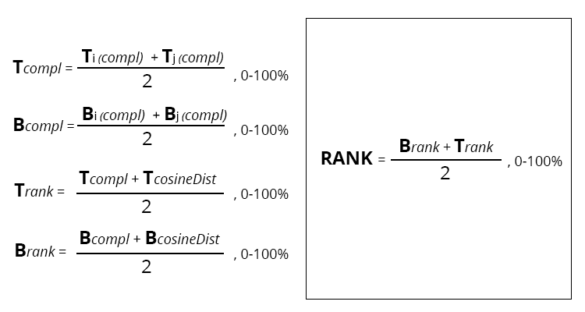
Рисунок 8. Формула схожести Issue
В данной формуле параметры Tcompl и Bcompl – это средний процент содержания слов из общего словаря для Title и Body соответственно. Параметры Trank и Brank – оценка схожести Title и Body или же среднее от суммы среднего содержания слов из общего словаря и косинусного расстояния в процентах для Title и Body соответственно.
Rank – оценка схожести двух Issue рассчитывается как среднее между оценкой схожести их Title и Body. Все похожие пары Issue сохраняются.
Для каждой пары, похожих по предметной области репозиториев, считается оценка их схожести по решаемым задачам, которая именуется также, как и оценка схожести Issue – Rank. Формула схожести двух репозиториев по решаемым задачам выглядит так:
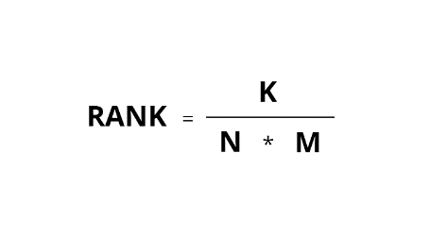
Рисунок 9. Формула оценки схожести репозиториев по решаемым задачам.
В формуле оценки схожести репозиториев по решаемым задачам параметр K – кол-во пар похожих Issue у двух репозиториев, а параметры N и M – кол-во Issue у пользовательского репозитория и репозитория похожего по предметной области соответственно.

Заключение.
В рамках данного доклада изложены только вошедшие в итоговую систему методы анализа поиска похожих по решаемым задачам репозитории. В данном докладе не изложены все эксперименты, которые автор провел для решения поставленной задачи. Итоговая система спроектирована и реализована в виде 5 микросервисов, каждый из которых решает одну из представленных в докладе задач.

Список литературы.

- [Электронный ресурс]: Материалы свободной энциклопедии Википедиа. URL: https://ru.wikipedia.org/wiki/TF-IDF
- [Электронный ресурс]: Материалы свободной энциклопедии Википедиа. https://ru.wikipedia.org/wiki/Сингулярное_разложение
- [Электронный ресурс]: Материалы свободной энциклопедии Википедиа. https://ru.wikipedia.org/wiki/Word2vec
- [Электронный ресурс]: Материалы свободной энциклопедии Википедиа. https://en.wikipedia.org/wiki/Affinity_propagation
- [Электронный ресурс]: Документация Sklearn. URL: https://scikit-learn.org/stable/
- В. В. Воронина, В.С. Мошкин / РАЗРАБОТКА ПРИЛОЖЕНИЙ ДЛЯ АНАЛИЗА СЛАБОСТРУКТУРИРОВАННЫХ ИНФОРМАЦИОННЫХ РЕСУРСОВ // учебное
пособие/ В. В. Воронина, В. С. Мошкин. – Ульяновск : УлГТУ, 2015. – 162 с.

DESIGNING A RECOMMENDATION / SEARCH SYSTEM FOR SIMILAR PROJECTS IN REPOSITORIES BASED ON ISSUE ANALYSIS

Kuznetsov V.I. (walkmanmail19@gmail.com)
Ulyanovsk State Technical
University, Ulyanovsk

The paper discusses methods for analyzing the similarity of texts, designing a search system for similar repositories. The design goal is to automate the process of selecting repositories with similar tasks, while looking for solutions to the programmer's tasks.

Keywords: text analysis, recommendation system

